杭州佰旺食品有限公司建设项目环境保护验收监测报告

建设单位: 杭州佰旺食品有限公司

2022年6月

目录
一、验收项目概况 1
二、验收监测依据 1
三、 工程建设情况 3
3.1地理位置及平面布置 3
3.2建设内容 .4
3.3主要原辅材料 4
3.4建设项目生产设备 4
3.5生产工艺情况介绍. 4
3.5.1工艺流程 5
3.6项目变动情况 5
四、环境保护设施 .7
4.1污染物治理/防治措施 .7
4.2环保设施投资 7
4.3环评批复意见落实情况表 9
五、建设项目环评报告表的主要结论与建议及审批部门审批决定 .11
5.1建设项目环评报告表的主要结论与建议 .11
5.1.2环评建议和要求 12
5.1.3环评总结论 12
5.2审批部门审批决定（萧环建[2020]112号） 12
六、 验收执行标准 .13
6.1废水 .13
6.2废气 13
6.3噪声 13
6.4固废 13
6.5总量控制指标 14
七、验收监测内容 .14
7.1验收监测内容和频次 .14
八、质量保证及质量控制. 15
8.1监测分析方法. 15
8.2监测仪器分析 16
8.3人员资质 16
8.4质量保证及质量控制 16
九、验收监测工况. 17
1、验收检测期间运行工况. 17
2、污染物达标排放监测结果 17
十、验收监测结论及建议. 20
10.1验收监测结论. 20
10.2建议 20

一、验收项目概况
杭州佰旺食品有限公司位于萧山区瓜沥镇党柯路143号4幢，租用杭州鑫灿针纺织品有限公司所属工业用房，从事生产米制品、淀粉制品、糕点，于2020年6月23日获得杭州市生态环境局萧山分局批复（萧环建[2020]112号）将实现年产米制品600吨、淀粉制品1200吨、糕点250吨的生产规模。
项目于2020年12月开工建设，2022年3月竣工，2022年3月-6月调试生产，2022年6月21日领取排污许可证（登记编号：92330109MA28RQCL4G001Z）。
杭州佰旺食品有限公司于2022年5月委托杭州希科检测技术有限公司承担验收监测工作。杭州希科检测技术有限公司于2022年5月12日～5月13日进行了现场勘查，并收集相关资料，制定监测方案。
根据监测方案组织了本项目的现场监测和实验室检测工作，在此基础上我公司编写本验收报告。
通过现场调查与监测，评价该项目的废气、废水、噪声、固废排放是否达到国家相关标准要求；考核该项目环保设施建设、运行情况是否达到设计要求；该项目环评批复意见落实情况，全面反映环保管理状况并提出存在问题与对策措施。

二、验收监测依据
1、中华人民共和国国务院令第682号，《建设项目环境保护管理条例》，2017年2.1月；
2、环境保护部国环规环评[2017]4号，《建设项目竣工环境保护验收暂行办法》，2017年11月；
3、生态环境部公告2018年第9号，《建设项目竣工环境保护验收技术指南 污染影响类》，2018年5月15日；
4、《关于规范建设单位自主开展建设项目竣工环境保护验收的通知（征求意见稿）》（环境保护部办公厅函，环办环评函[2017]1235号，2017.08.03），附件《关于规范建设单位自主开展建设项目竣工环境保护验收的通知（征求意见稿）》。
5、杭州市环境保护有限公司编制《杭州佰旺食品有限公司建设项目环境影响报告表》，2019年12月；
6、杭州市生态环境局萧山分局萧环建[2020]112号建设项目环境影响评价文件审批意见，2020年6月；
7、浙江省环境保护厅浙环发[2009]89号《关于印发<浙江省环境保护厅建设项目竣工环境保护验收技术管理规定>的通知》，2009年12月；
8、关于发布《建设项目竣工环境保护验收暂行办法》的公告，国环规环评（2017）4号；

工程建设情况

3.1地理位置及平面布置
萧山地处钱塘江冲积平原，地势西南高、中部和北部低，南部多山，为山区半山区，境内最高峰为河上镇的雪湾山，海拔743m。项目所在地位于扬子准地台浙西皱褶带的东北端，处于具有造成山褶皱和俯冲带的活动性大陆连缘，地质为新生界第四纪，属海积平原地貌，地势平坦，地面高程7.6～8.1m之间，地势略为偏低。上部为新世纪沉积层，厚10～40m，土质为灰黄色粉土质的亚黏土、黏土和淤泥质、粉质的黏土、亚黏土，含水丰富，多呈饱水状，有机质含量4.0～9.3%。该区土壤为长期水耕熟化过程中发展起来的，属水稻土类。
杭州佰旺食品有限公司位于萧山区瓜沥镇党柯路143号4幢。
本项目地理位置及周边情况详见附图3-1。

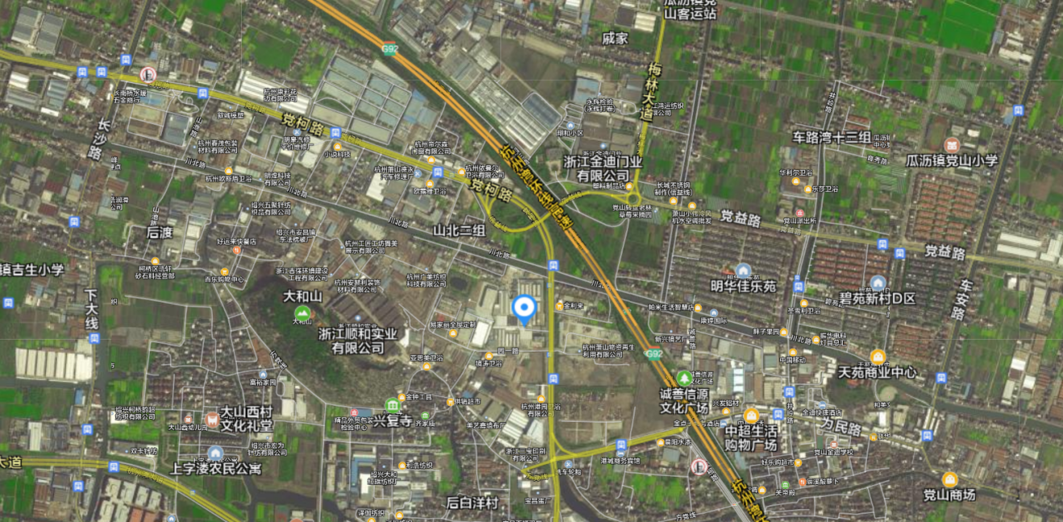
项目所在地

图3-1项目地理位置图

3.2建设内容
- 项目名称：杭州佰旺食品有限公司建设项目
- 建设单位：杭州佰旺食品有限公司
- 项目性质：新建
- 项目投资情况：450万元
- 生产安排与劳动定员：项目员工12人，厂区不设员工食堂和宿舍。白班制生产，年工作300天。

3.3主要原辅材料
本项目原辅材料见表3-1。
表3-1项目主要原辅材料消耗表
序号 | 名称 | 环评审批用量 | 实际用量
1 | 大米 | 400t/a | 420t/a
2 | 面粉 | 200t/a | 180t/a
3 | 淀粉 | 400t/a | 420t/a
4 | 发酵粉 | 10t/a | 11t/a
5 | 盐、糖等配料 | 1t/a | 0.9t/a

3.4建设项目生产设备
表3-2主要设备表
序号 | 设备名称 | 环评审批 | 实际数量
1 | 磨浆机 | 1台 | 1台
2 | 年糕机 | 4台 | 4台
3 | 荷粉机 | 2台 | 2台
4 | 米线机 | 1台 | 1台
5 | 压浆机 | 1台 | 1台
6 | 冷库（90m³） | 1座 | 1座
7 | 切片机 | 1台 | 1台
8 | 洗面筋机 | 1台 | 1台
9 | 各类桶 | 8个 | 8个

3.5生产工艺情况介绍

3.5.1工艺流程
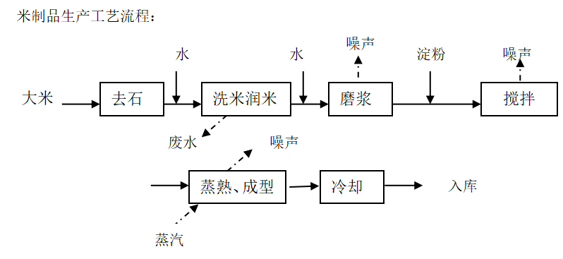
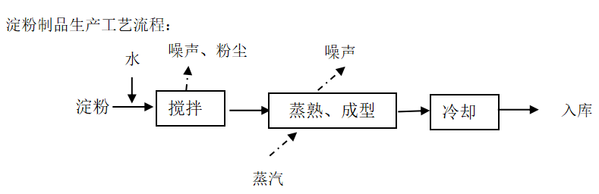
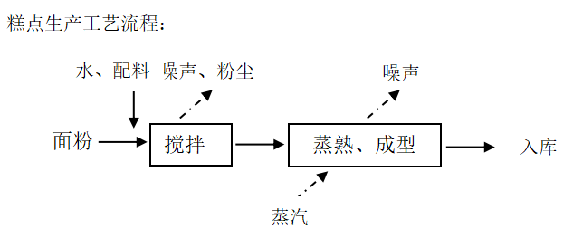
图3-2 本项目生产工艺流程及产污环节
说明：1、米制品工艺：大米经清理、洗米、润米、磨浆、加入淀粉搅拌、蒸熟、成型、冷却等生产过程加工后入冷库。
- 淀粉制品工艺：淀粉加水搅拌混合后，经蒸熟和淀粉制品加工设备成型，冷却后入冷库。
- 糕点工艺：面粉加水、配料搅拌混合，经蒸熟和糕点加工设备成型，冷却后入冷库。
生产过程中产生的污染物主要为设备运行产生的噪声、洗米、润米过程中产生的废水、设备生产废水以及原料和产品的废包装、投料过程中产生的粉尘。
本项目蒸熟过程中的热能（蒸汽）由浙江中栋恒远新材料科技有限公司提供（杭州六角冰食品科技有限公司转接管道），企业自身不设蒸汽锅炉。

3.6项目变动情况
3.6.1项目产品方案
项目产品方案见表3-3
表3-3 项目产品方案及生产规模
产品名称 | 设计产能 | 实际产能
米制品 | 600t/a | 550t/a
淀粉制品 | 1200t/a | 1300t/a
糕点 | 250t/a | 240t/a
3.6.2变动情况
根据现场勘查和企业提供的资料，本项目建设情况变动见表3-4
表3-4建设情况变动表
序号 | 项目 | 环评审批 | 实际情况 | 备注
1 | 本项目具体变动情况见表3-1～表3-3
2 | 水 | 3410t/a | 3200t/a | /
3 | 电 | 10万KW.h/a | 6.8万kW·h/a | /

四、环境保护设施

4.1污染物治理/防治措施
4.1.1废水
本项目产生的废水主要为职工的生活污水和生产废水。
生活污水经化粪池处理后纳管排放。生产废水主要为洗米废水、润米废水、设备清洗废水、地面冲洗废水。生产废水经格栅过滤部分杂质进入调节池，调节均匀水质，然后由耐蚀泵提升至间歇式沉淀池，在池内投加混凝剂，产生混凝反应。有效去除COD、SS等污染物。然后上清液出水泵入袋式过滤器、精密过滤器，深度处理COD，处理后废水各污染物浓度能达到《淀粉工业水污染物排放标准》（GB25461-2010）表2间接排放标准，最终纳管排放。
4.1.2废气
本项目废气主要为粉状类在装卸、拆包、投料中产生的粉尘。企业在搅拌设备上方安装粉尘收集装置，拆包、投料过程中产生的粉尘收集后经布袋除尘处理后车间排放。粉状类设有单独仓库，装卸过程中产生的粉尘在仓库里沉降，不外排。
4.1.3噪声
本项目噪声主要为年糕机、磨浆机等运行过程中产生。项目实施后，主要噪声源均设置在车间内。生产车间采取一定程度的封闭、隔音处理，噪声达到《工业企业厂界环境噪声排放标准》（GB12348-2008）中的2类标准。
4.1.4固废
本项目投产后，废包装材料收集后出售给物资回收公司；生活垃圾、废渣、粉尘、污泥由当地环卫部门统一收集后卫生填埋，不产生二次污染。

4.2环保设施投资
环保投资是实现各项环保措施的重要保证。为了使该项目的发展与环境保护相协调，企业应该在废水处理、噪声防治、固废收集等环境保护工作上投入一定资金，以确保环境污染防治工程措施到位，使环保“三同时”工作得到落实，本项目环保投资估算为9万元,主要为废水治理设施、噪声治理设施的购置等，占项目总投资的2%左右，见表4-1。
表4-1 建设项目环保投资估算
序号 | 项目 | 内容 | 投资（万元）
1 | 废水治理 | 污水处理装置、纳管费用 | 6
2 | 噪声治理 | 隔声降噪设施 | 1
3 | 废气治理 | 收集、除尘装置 | 1
4 | 固废治理 | 环卫清运 | 1
 | 总计 | / | 9

4.3环评批复意见落实情况表
表4-2环评批复意见落实表
项目 | 环评批复要求 | 实际落实情况
项目选址及建设内容 | 1、年产米制品600吨、淀粉制品1200吨、糕点250吨  2、地址：杭州市萧山区瓜沥镇党柯路143号4幢 | 1年产米制品550吨、淀粉制品1300吨、糕点240吨  2、地址：杭州市萧山区瓜沥镇党柯路143号4幢
由你单位报来的《杭州佰旺食品有限公司建设项目环境影响报告表》和《关于要求对实施告知承诺制的杭州佰旺食品有限公司建设项目环境影响报告表进行审批的函》等材料收悉。根据生态环境部《关于统筹做好疫情防控和经济社会发展生态环保工作的指导意见》（环综合〔2020〕13号），杭州佰旺食品有限公司建设项目属于环评审批正面清单项目，符合环评告知承诺制试点要求。根据你单位承诺事项，我局同意不予审查直接对项目环评文件作出审批决定。  本项目需严格落实环评文件提出的各项污染防治措施、生态保护措施、污染物排放标准、环境风险防范措施和环境管理要求，认真执行环保"三同时"制度。项目建成后，依法开展项目竣工环境保护设施验收。建设项目的性质、规模、地点或者防治污染防止生态破坏的措施发生重大变动的，须重新报批建设项目环评文件。  如我局后期在环评复核中发现存在承诺不实、环评文件有严重质量问题等情形的，将依法撤销本行政审批决定。 |  | 1、废水  本项目产生的废水主要为职工的生活污水和生产废水。  生活污水经化粪池处理后纳管排放。生产废水主要为洗米废水、润米废水、设备清洗废水、地面冲洗废水。生产废水经格栅过滤部分杂质进入调节池，调节均匀水质，然后由耐蚀泵提升至间歇式沉淀池，在池内投加混凝剂，产生混凝反应。有效去除COD、SS等污染物。然后上清液出水泵入袋式过滤器、精密过滤器，深度处理COD，处理后废水各污染物浓度能达到《淀粉工业水污染物排放标准》（GB25461-2010）表2间接排放标准，最终纳管排放。  2、废气  本项目废气主要为粉状类在装卸、拆包、投料中产生的粉尘。企业在搅拌设备上方安装粉尘收集装置，拆包、投料过程中产生的粉尘收集后经布袋除尘处理后车间排放。粉状类设有单独仓库，装卸过程中产生的粉尘在仓库里沉降，不外排。  3、噪声  本项目噪声主要为年糕机、磨浆机等运行过程中产生。项目实施后，主要噪声源均设置在车间内。生产车间采取一定程度的封闭、隔音处理，噪声达到《工业企业厂界环境噪声排放标准》（GB12348-2008）中的2类标准。  4、固废  本项目投产后，废包装材料收集后出售给物资回收公司；生活垃圾、废渣、粉尘、污泥由当地环卫部门统一收集后卫生填埋，不产生二次污染。

五、建设项目环评报告表的主要结论与建议及审批部门审批决定

5.1建设项目环评报告表的主要结论与建议
5.1.1环评中要求落实的环保措施
表5-1环评中环保措施一览表
内容  类型 | 排放源 | 污染物名称 | 处理措施 | 实际处理措施
大气  污染物 | 装卸、拆包、投料 | 粉尘 | 设置单独车间，车间密闭，粉尘收集后经布袋除尘装置处理后 | 业在搅拌设备上方安装粉尘收集装置，拆包、投料过程中产生的粉尘收集后经布袋除尘处理后车间排放。粉状类设有单独仓库，装卸过程中产生的粉尘在仓库里沉降，不外排
水污  染物 | 员工 | 生活污水 | 生活污水经化粪池后纳管排放 | 生活污水经化粪池后纳管排放
水污  染物 | 车间 | 生产废水 | 经厂内污水处理装置处理达标后纳管排放 | 经厂内污水处理装置处理达标后纳管排放
固体  废物 | 员工 | 生活垃圾 | 当地环卫部门统一收集后卫生填埋 | 由园区统一收集后，送卫部门处理
固体  废物 | 车间、污水、废水处理装置 | 污泥 | 当地环卫部门统一收集后卫生填埋 | 由园区统一收集后，送卫部门处理
固体  废物 | 车间、污水、废水处理装置 | 废渣、收集的粉尘 | 当地环卫部门统一收集后卫生填埋 | 由园区统一收集后，送卫部门处理
固体  废物 | 车间 | 废包装材料 | 收集后出售给物资公司 | 收集后出售给物资公司
噪  声 | （1）清洁生产，尽量选用优质低噪设备，以减轻噪声对环境的污染。  （2）为了减少生产车间对周围环境的影响，生产车间安装隔声门窗并在生产时关闭窗户，使噪声受到最大程度的隔绝和吸收，以减小对环境的影响。  （3）对设备进行定期维修，保持设备良好的运转状态。
其它 | 另外，本项目在运营过程中应加强管理、注意环境卫生。

5.1.2环评建议和要求
（1）确保本报告所提出的各项污染防治措施落到实处，切实履行“三同时”。并尽快申请环保竣工验收。
（2）尽量选取低噪声设备，设备安装时应注意隔音、降噪。
（3）落实好固体废弃物的出路，禁止焚烧，防止二次污染。
（4）制定并落实各种相关的生产管理制度，加强对职工的培训教育，做好各项生产事故防范措施。
（5）关心并积极听取可能受项目环境影响的附近的居民和附近单位的工作人员的反映，定期向项目最高管理者和当地环保部门汇报项目环境保护工作的情况，同时接受当地环境保护部门的监督和管理。遵守有关环境法律、法规，树立良好的企业形象，实现经济效益与社会效益、环境效益相统一。

5.1.3环评总结论
杭州佰旺食品有限公司建设项目基本符合审批原则和审批要求。建设单位应认真落实各项污染治理措施，切实做好“三同时”及日常环保管理工作。本项目生产过程中产生的污染在采取有效“三废”治理措施之后，不会改变外界环境现有环境功能，各种污染物能做到达标排放，可防可控，对周围环境质量造成的影响在可接受范围内。因此，从环保角度而言，本项目建设是可行的。

5.2审批部门审批决定（萧环建[2020]112号）
杭州市生态环境局萧山分局建设项目环境影响评价文件审批意见
具体见报告附件

标准

6.1废水
企业生活污水经化粪池处理后纳入污水管网，生产废水经预处理达到《淀粉工业水污染物排放标准》（GB25461-2010）中表2新建企业水污染物排放限值及单位产品基准排水量中间接排放标准后纳管，由萧山临江污水处理厂处理统一处理达标后外排。具体见表6-1。
表6-1污水排放标准
污染物名称 | 《淀粉工业水污染物排放标准》（GB25461-2010）表2间接排放标准 | 《污水综合排放标准》（GB8978-1996）三级标准 | 单位
pH | 6～9 | 6～9
COD_{cr} ≤ | 300 | 500 | mg/L
SS ≤ | 70 | 400 | mg/L
NH₃-N≤ | 35 | 35 | mg/L

注：其中NH₃-N 的进水标准执行《工业企业废水氮、磷污染物间接排放限值》(DB33/887-2013)中其他企业的间接限值，即35mg/L）6.2噪声
本项目厂界噪声执行《工业企业厂界环境噪声排放标准》（GB12348-2008）中昼间2类标准，具体标准值见表6-2。
表6-2《工业企业厂界环境噪声排放标准》（GB12348-2008）
声环境功能区类别 | 昼间 | 夜间
2类 | 60dB（A） | 50dB（A）

6.3废气
粉尘排放执行《大气污染物综合排放标准》（GB16297-2012）中无组织排放监控浓度标准，具体见表6-3。
表6-3 大气污染物综合排放标准
污染物 | 最高允许排放浓度（mg/m³） | 最高允许排放速率 |  | 无组织排放监控浓度限值
污染物 | 最高允许排放浓度（mg/m³） | 排放筒高度（m） | 二级*（kg/h） | 监控点 | 浓度(mg/m³)
颗粒物 | 120 | 15 | 3.5 | 周界外浓度最高点 | 1.0

6.4固废
本项目固废已落实环评要求处置措施，根据环评报告不会造成二次污染，本次不做检测。

6.5总量控制指标
表6-4总量控制指标
控制项目 | 批准值 | 实际排放量 | 计算公式
排水量(t/a) | 2288 | 1920 | 根据企业提供资料，用水量8t/d，排水量的按80%计，排水量为1920t/a
化学需氧量(t/a) | 0.114 | 0.096 | 排放总量=50mg/L×1920×10⁻⁶
氨氮 (t/a) | 0.006 | 0.005 | 排放总量=2.5mg/L×1920×10⁻⁶

七、验收监测内容

7.1验收监测内容和频次
根据公司生产情况，本次验收对该项目的厂界环境噪声、生活污水、生产废水进行监测。监测内容具体见表7-1：
表7-1监测内容
监测内容 | 监测点位及个数 | 监测项目 | 频次
生活污水 | 生活污水 | pH值、化学需氧量、氨氮、悬浮物 | 4次/天，连续两天
生产废水 | 排放口 | pH值、化学需氧量、氨氮、悬浮物 | 4次/天，连续两天
噪声 | 厂界四周 | 噪声 | 2次/天，连续两天
废气 | 厂界四周 | 颗粒物 | 3次/天，连续两天

采样布点示意图：
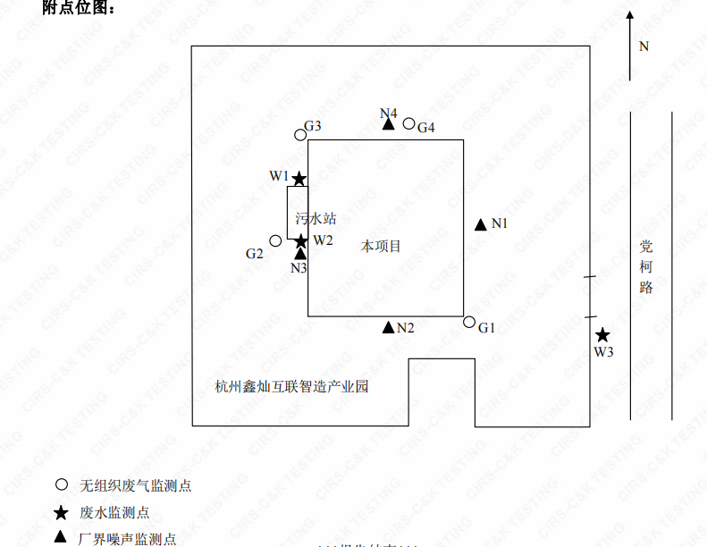

八、质量保证及质量控制

8.1监测分析方法
监测分析方法按照国家标准分析方法和国家环保局颁布的监测分析方法及有关规定执行。样品的采集、运输、保存及实验室分析全过程质量保证参照《浙江省环境监测质量保证技术规定》执行。监测分析方法见表8-1。
表8-1监测项目分析测试方法一览表
序号 | 监测项目 | 监测分析方法
1 | pH值 | 水质pH的测定玻璃电极法GB/T6920-1986
2 | 悬浮物 | 水质悬浮物的测定重量法GB/T11901-1989
3 | 化学需氧量 | 水质化学需氧量的测定重铬酸盐法HJ 828-2017
4 | 氨氮 | 水质氨氮的测定气相分子吸收光谱法HJ/T195-2005
5 | 厂界环境噪声 | 工业企业厂界环境噪声排放标准 GB 12348-2008
6 | （总悬浮)颗粒物 | 环境空气 总悬浮颗粒物的测定 重量法GB/T 15432-1995+修改单

8.2监测仪器分析
根据《检测检验机构认定评审准则》的相关定,建立合适本公司的《仪器设备管理程序》、《仪器设备期间核查程序》等与仪器设备相关的程序,使设备的性能和状态符合检测技术要求,对仪器设备实施有效管理。
我公司参与本次项目监测的仪器均由资质单位经过检定,并在有效的检定范围之内,设备使用前校准合格后使用,能保证监测数据的有效性。

8.3人员资质
参与本项目的采样，分析人员均参与浙江省环境协会及公司内部培训，并通过考核，拥有相关领域的上岗证，做到执证上岗。

8.4质量保证及质量控制
1、监测分析方法采用国家和行业标准分析方法，监测人员经过持证上岗考核并持有合格证书，所用监测仪器设备状态正常且均在有效检定周期内。
2、气态样品现场采样和测试前、后，仪器使用标准装置进行校准，标准装置经过检定合格并在有效期内，并按照国家标准、技术规范和质量保证的要求进行全过程质量控制。
3、在监测期间，样品采集、运输、保存、均按照环境保护部发布的《环境监测质量管理技术导则》（HJ 630-2011）和《浙江省环境监测质量保证技术规定》的要求进行。
4、监测数据和报告实行三级审核制度。

九、验收监测工况
1、验收检测期间运行工况
表9-1验收检测期间生产工况
表9-2 检测期间气象条件
产品名称 | 5月12日 |  |  | 5月13日
产品名称 | 实际日产量 | 负荷 | 实际日产量 |  | 负荷
米制品 | 1.5吨 | 90% | 1.4 |  | 84%
淀粉制品 | 3.5吨 | 87.5% | 3.6吨 |  | 90%
糕点 | 0.7吨 | 80% | 0.8吨 |  | 96%
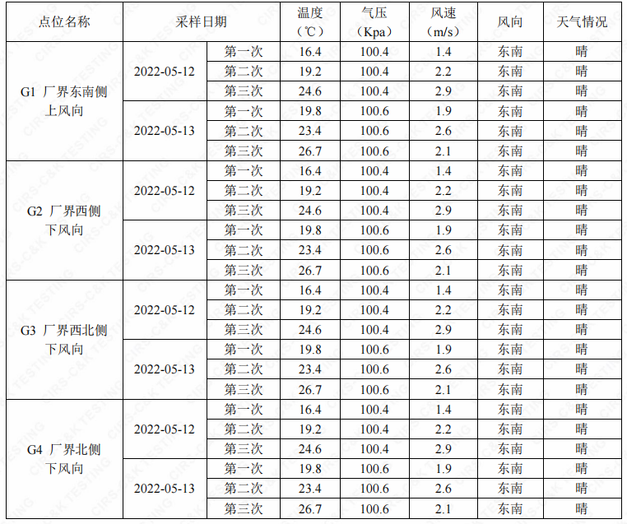

2、污染物达标排放监测结果
一、废气
（1）厂界颗粒物监测结果

表9-3废 气 检 测 结 果
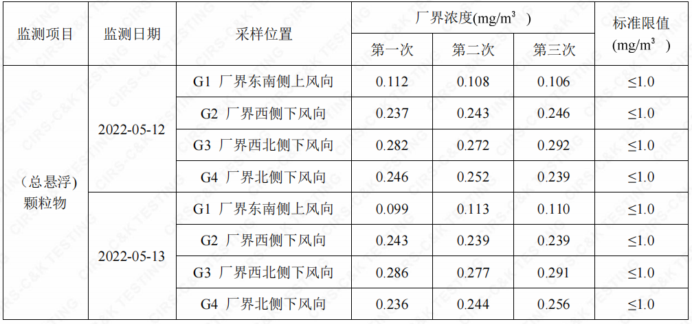
结论：监测期间，厂界颗粒物检测浓度低于《大气污染物综合排放标准》（GB16297-1996）中无组织标准要求。
二、废水
（1）监测结果

表9-4废 水 检 测 结 果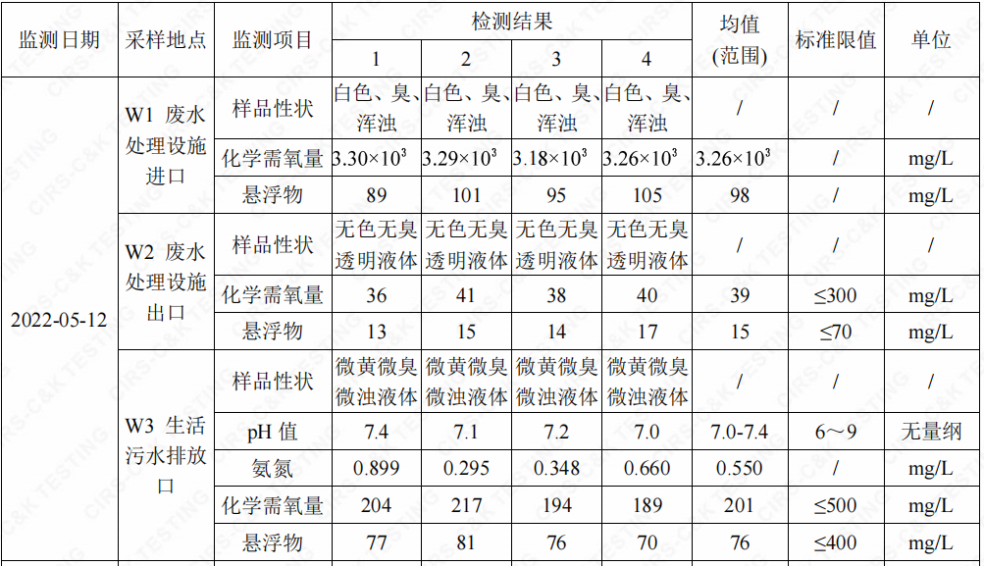
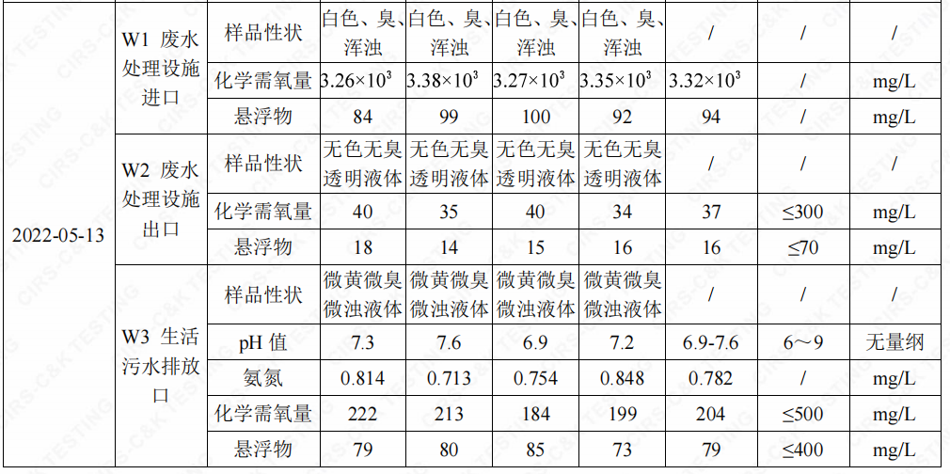（2）污水监测结果评价
监测结果表明：所测生活污水中pH值、化学需氧量、悬浮物排放浓度低于《污水综合排放标准》GB8978-1996中三级标准要求，氨氮排放浓度低于《工业企业废水氮、磷污染物间接排放限值》(DB33/887-2013)中其他企业间接排放要求。所测生产废水水中化学需氧量、悬浮物排放浓度低于《淀粉工业水污染物排放标准》（GB25461-2010）中表2新建企业水污染物排放限值要求。
三、噪声
（1）监测结果
在厂界符合监测要求处设置设3个监测点，每个监测点连续两天，监测结果见下表：
表9-5噪 声 检 测 结 果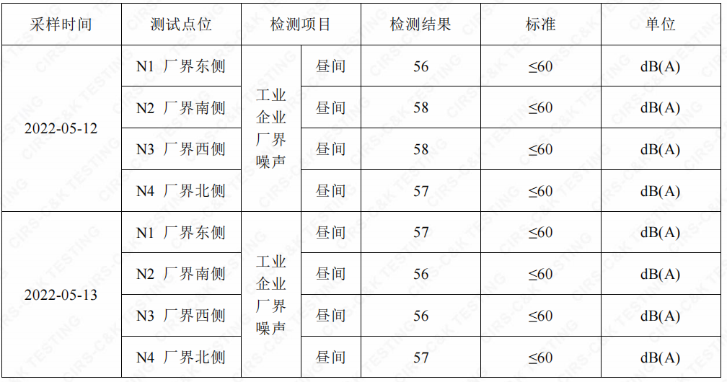
（2）噪声监测结果评价
监测结果表明：4个监测点经过2个周期（2天）的监测，厂界四周噪声监测值均低于《工业企业厂界环境噪声排放标准》GB 12348-2008中2类区标准限值。

十、验收监测结论及建议

10.1验收监测结论
10.1.1环境保护执行情况
杭州佰旺食品有限公司在项目建设中基本履行了环境影响评价制度，环境保护审批手续较为齐全。对于建设项目环境影响评价报表及批复文件中的环境保护要求已基本落实。
10.1.2废气
监测期间，厂界颗粒物检测浓度低于《大气污染物综合排放标准》（GB16297-1996）中无组织标准要求。
10.1.3废水
监测结果表明：所测生活污水中pH值、化学需氧量、悬浮物排放浓度低于《污水综合排放标准》GB8978-1996中三级标准要求，氨氮排放浓度低于《工业企业废水氮、磷污染物间接排放限值》(DB33/887-2013)中其他企业间接排放要求。所测生产废水水中化学需氧量、悬浮物排放浓度低于《淀粉工业水污染物排放标准》（GB25461-2010）中表2新建企业水污染物排放限值要求。
10.1.4噪声
监测结果表明：3个监测点经过2个周期（2天）的监测，厂界四周噪声监测值均低于《工业企业厂界环境噪声排放标准》GB 12348-2008中2类区标准限值。
10.1.5固废
本项目投产后，废包装材料收集后出售给物资回收公司；生活垃圾、废渣、粉尘、污泥由当地环卫部门统一收集后卫生填埋，不产生二次污染。

10.2建议
建议进一步提高环保管理水平，健全各项规章制度并严格遵照执行，同时做好以下工作：
（1）本着“以防为主，综合治理，以管促治”的原则，加强科学管理，切实落实企业制定的各项环保措施，以进一步减少污染的排放量；
（2）建立环保管理制度，并设专职环保管理人员；
（3）加强对固体废物的管理与处置，以防造成二次污染。
（4）做好场区隔声措施避免产生异常使噪声对周边环境造成影响。
（5）加强环保治理设施的管理，保证处理设施正常运行。

1、企业生产报表

产品名称 | 5月12日 |  |  | 5月13日
产品名称 | 实际日产量 | 负荷 | 实际日产量 |  | 负荷
米制品 | 1.5吨 | 90% | 1.4 |  | 84%
淀粉制品 | 3.5吨 | 87.5% | 3.6吨 |  | 90%
糕点 | 0.7吨 | 80% | 0.8吨 |  | 96%
2、项目主要原辅材料消耗表
序号 | 名称 | 环评审批用量 | 实际用量
1 | 大米 | 400t/a | 420t/a
2 | 面粉 | 200t/a | 180t/a
3 | 淀粉 | 400t/a | 420t/a
4 | 发酵粉 | 10t/a | 11t/a
5 | 盐、糖等配料 | 1t/a | 0.9t/a

3、项目生产设备
序号 | 设备名称 | 环评审批 | 实际数量
1 | 磨浆机 | 1台 | 1台
2 | 年糕机 | 4台 | 4台
3 | 荷粉机 | 2台 | 2台
4 | 米线机 | 1台 | 1台
5 | 压浆机 | 1台 | 1台
6 | 冷库（90m³） | 1座 | 1座
7 | 切片机 | 1台 | 1台
8 | 洗面筋机 | 1台 | 1台
9 | 各类桶 | 8个 | 8个

我公司承诺以上数据真实、有效。如有瞒报、谎报愿承担一切责任。

单位盖章

年 月 日

用水情况说明

根据用水情况统计，杭州佰旺食品有限公司平均用水量约8t/d。

单位盖章

年 月 日

11、建设项目环境保护“三同时”竣工验收登记

建设项目工程竣工环境保护“三同时”验收报告表
填表单位（盖章）： 填表人（签字）： 项目经办人（签字）：
建设项目 | 项目名称 |  |  | 杭州佰旺食品有限公司建设项目 |  |  |  |  |  | 项目代码 |  | 米、面制品制造 C-1431 | 建设地点 |  | 萧山区瓜沥镇党柯路143号4幢
建设项目 | 行业类别（分类管理名录） |  |  |  |  |  |  |  |  | 建设性质 |  | 新建
建设项目 | 设计生产能力 |  |  | 年产米制品600吨、淀粉制品1200吨、糕点250吨 |  |  |  |  |  | 实际生产能力 |  | 年产米制品550吨、淀粉制品1300吨、糕点240吨 | 环评单位 |  | 杭州市环境保护有限公司
建设项目 | 环评文件审批机关 |  |  | 杭州市生态环境局萧山分局 |  |  |  |  |  | 审批文号 |  | 萧环建[2020]112号 | 环评文件类型 |  | 报告表
建设项目 | 开工日期 |  |  | 2020年12月 |  |  |  |  |  | 竣工日期 |  | 2022.3 | 排污许可证申领时间 |  | 2022年6月21日
建设项目 | 环保设施设计单位 |  |  |  |  |  |  |  |  | 环保设施施工单位 |  |  | 本工程排污许可证编号 |  | 92330109MA28RQCL4G001Z
建设项目 | 验收单位 |  |  |  |  |  |  |  |  | 环保设施监测单位 |  |  | 验收监测时工况
建设项目 | 投资总概算（万元） |  |  | 450 |  |  |  |  |  | 环保投资总概算（万元） |  | 9 | 所占比例（%） |  | 2
建设项目 | 实际总投资 |  |  | 450 |  |  |  |  |  | 实际环保投资（万元） |  | 9 | 所占比例（%） |  | 2
建设项目 | 废水治理（万元） |  |  | 6 | 废气治理（万元） | 1 | 噪声治理（万元） |  | 1 | 固体废物治理（万元） |  | 1 | 绿化及生态（万元） |  |  | 其他（万元）
建设项目 | 新增废水处理设施能力 |  |  |  |  |  |  |  |  | 新增废气处理设施能力 |  |  | 年平均工作时
运营单位 |  |  |  |  |  |  |  | 运营单位社会统一信用代码（或组织机构代码） |  |  |  |  | 验收时间
污染  物排  放达  标与  总量  控制（工  业建  设项  目详填） |  | 污染物 |  | 原有排  放量(1) | 本期工程实际排放浓度(2) | 本期工程允许排放浓度(3) | 本期工程产生量(4) | 本期工程自身削减量(5) |  | 本期工程实际排放量(6) | 本期工程核定排放总量(7) | 本期工程“以新带老”削减量(8) | 全厂实际排放总量(9) | 全厂核定排放总量(10) |  | 区域平衡替代削减量(11) | 排放增减量(12)
 |  | 废水 |  |  |  |  |  |  |  | 0.2
 |  | 化学需氧量 |  |  |  |  |  |  |  | 0.1
 |  | 氨氮 |  |  |  |  |  |  |  | 0.005
 |  | 石油类
 |  | 废气
 |  | 二氧化硫
 |  | 烟尘
 |  | 工业粉尘
 |  | 氮氧化物
 |  | 工业固体废物
 |  | 与项目有关的其他特征污染物 | SS
 |  | 与项目有关的其他特征污染物 | 总磷
注：1、排放增减量：（+）表示增加，（-）表示减少。2、(12)=(6)-(8)-(11)，（9）= (4)-(5)-(8)- (11) +（1）。3、计量单位：废水排放量——万吨/年；废气排放量——万标立方米/年；工业固体废物排放量——万吨/年；水污染物排放浓度——毫克/升

